|  |  |
| --- | --- |
| **2** **BP** | **Activité d’approche – Les atomes** |

**Activité n°1 – Un atome, qu’est-ce que c’est ?**

Ecris sur un bout de papier ce qu’est pour toi, un atome. A l’aide de tes réponses, de celles de la classe, et de celles des parisiens de 1959, nous allons tenter d’y voir plus clair.

|  |  |  |
| --- | --- | --- |
| **Ton avis** | **L’avis de la classe** | **Les parisiens de 1959** |
|  |  |  |

[*https://www.ina.fr/video/CPF08008623*](https://www.ina.fr/video/CPF08008623)

**Activité n°2 – Des molécules**

Dans la mallette de modèles moléculaires, chaque élément chimique est modélisé par une boule de couleur différente :

|  |  |  |  |
| --- | --- | --- | --- |
| **Atome** | **Hydrogène H** | **Carbone C** | **Oxygène O** |
| **Modèle** |  |  |  |
| **Atome** | **Chlore Cl** | **Souffre S** | **Azote N** |
| **Modèle** |  |  |  |

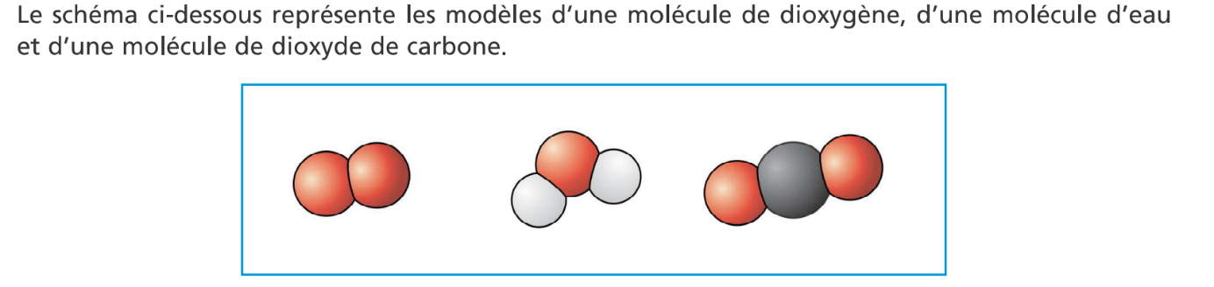

1. Construit chacune de ces molécules à l'aide **des modèles moléculaires**
2. Indique ensuite **le type** et **le nombre d'atome**s constituant chacune de ces molécules à l'aide d'un tableau puis affecte, en toute logique, **les formules** suivantes : **H20, CO2, O2**

|  |  |  |  |
| --- | --- | --- | --- |
| **Nom de la molécule** | **Dioxygène** | **Eau** | **Dioxyde de carbone** |
| **Schéma du modèle à reproduire** |  |  |  |
| **Atomes constituant la molécule** |  |  |  |
| **Formule** |  |  |  |

1. Construit une des molécules suivantes, au choix

|  |  |  |
| --- | --- | --- |
| Formule Linalol (Parfum pomme) | Formule Benzene (gaz) | Formule Caféine |

|  |
| --- |
| **Le cours**  La matière est constituée d’atomes, qui sont eux-mêmes composés d’un noyau et d’électrons.  Il arrive que ces atomes s’assemblent, et forment ainsi des molécules. Il arrive aussi que ces atomes perdent ou gagnent des électrons. Ils ne sont plus neutres, et deviennent ainsi des ions, chargés positivement ou négativement. |

**A faire à la maison**

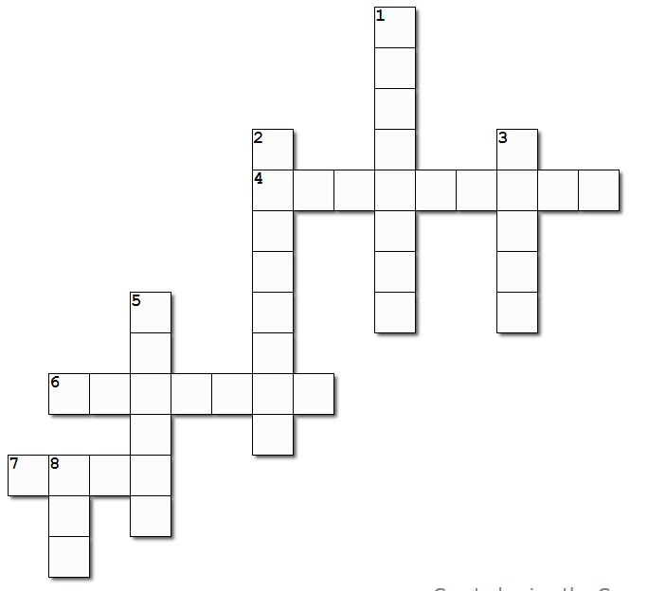

**Vertical**

* **1.** Assemblage d'atomes
* **2.** Particule neutre du noyau de l'atome servant à coller les protons
* **3.** Centre de l'atome
* **5.** Ils composent la matière
* **8.** Atome ayant perdu ou gagné des électrons

**Horizontal**

* **4.** Particule chargée négativement gravitant autour du noyau
* **6.** Particule du noyau de l'atome chargée positivement
* **7.** L'atome en est essentiellement constitué